

II. erdélyi adatviz mini-konferencia feedback

Dr. Dénes Csala, 18/02/2020

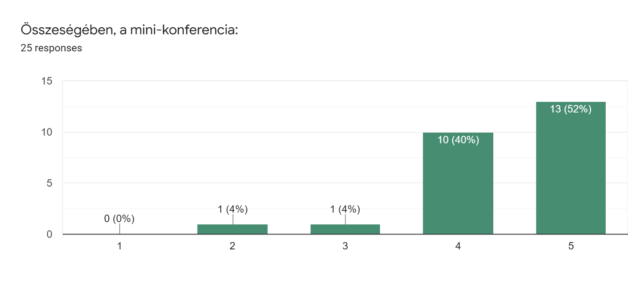

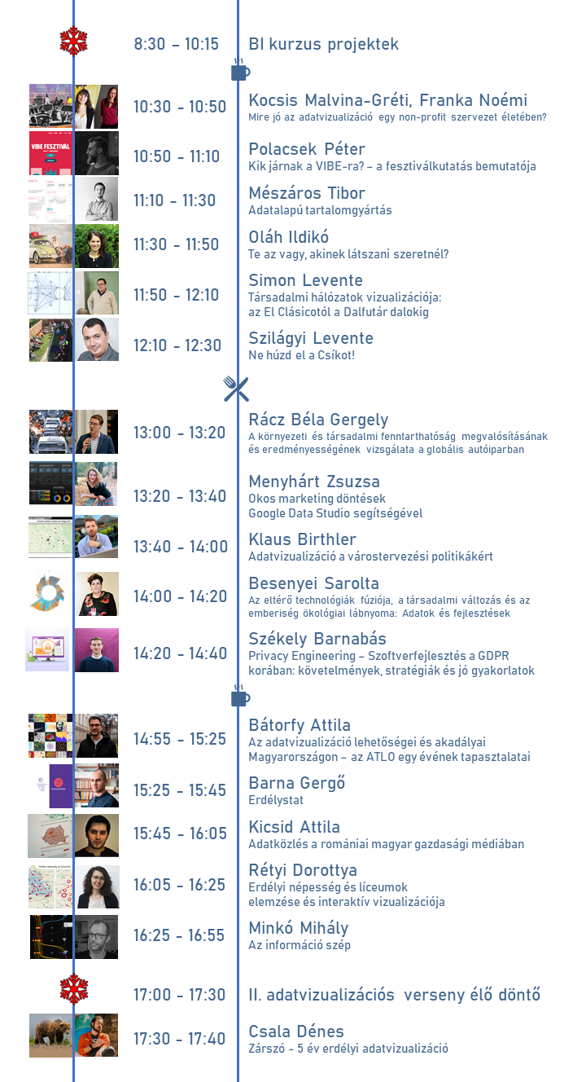

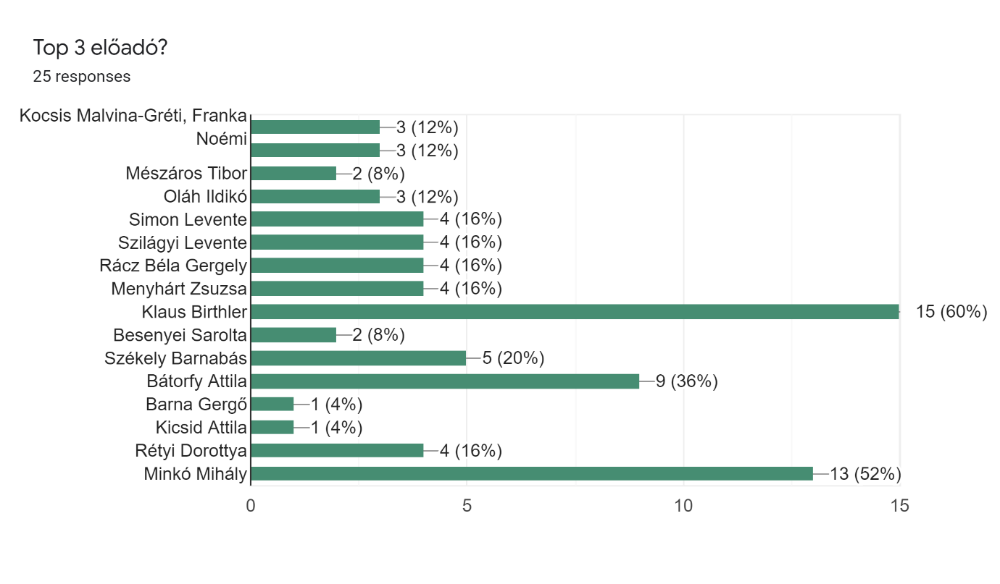

**Ami jó? - 18 responses**

|  |
| --- |
| * hogy különbőző szakterületeket képviseltek az előadók, ezáltal jobban beleláttunk, hogy hol és hogyan használhatjuk az adatokat, ezeknek vizualizációját |
| * A szervezès ès az öszhang tükrözödött. |
| * Az előadók, a témák. Mindig aktuális, és nagyon jó hogy ennyi előadó van és ilyen feszes a program. Át lehetne nevezni konferenciára simán, nem kell a mini jelző, mèg akkor sem ha egy napos. |
| * Az előadások felépítése profi módon volt összeállítva, minden jó után három kevésbé érdekes következett, így muszáj volt végig maradnom. |
| * Nagy előadóterem |
| * Idén vettem először részt rajta, de már most tudom, hogy jövőre is szeretnék ott lenni (hallgató voltam :) ). Ami jó, hogy széleskörű a témakör, és a konferencia olyan gazdag volt érdekes előadásokban, hogy nem volt, ahogy valaki ne találja meg a számára is hasznos és érdekes elpadásokat. |
| * A szervezés profi volt, tetszett hogy sokszínű volt, érdekesek voltak az előadások is. |
| * az egész konferencia összességében |
| * Rövid, tartalmas előadások |
| * Összehozza az egyformán gondolkodó, ambiciós embereket, új ötletek, lehetőségek születése |
| * Intellektuális közeg |
| * Széles tematikák |
| * Interdiazciplinaritás |
| * Változatos jó előadások. |
| * A széleskörű meghívottskála |
| * az ötlet, a kezdeményezés; hogy erdélyben foglalkoznak ezzel a vagány témával |
| * A kezdeményezés maga, hogy összekötöd a tantárgyat ezzel a konferenciával, és a szervezés minősége |
| * A konferencia alapötlete hiánypótló, a kivitelezés átlagon felüli. A bemutatott témák érdekesek és tág spektrumot fedtek le. Az időkeretek profin tartva voltak. |

**Amin javítani kell? - 15 responses**

|  |
| --- |
| * A tàjèkoztatas, hogy minèl többen èrtesüljenek az esemènről. |
| * Ne egy ember szervezze helyszínen, mert egy személyben volt a bemondó, az előadókat és a vendégeket fogadó, a fotós stb. Legyen egy hozzáértő fotós, mert megkönnyíti az utókommunikációt és az előadók is kirakják saját oldalukra, hogy reszt vettek a konferencián. Kicsit jobb elő kommunikáció, reklámozás, mert sokan nem tudnak a rendezvényről. |
| * Szakmaibb előadások. Hőmérséklet növelése. Fényerősség csökkentése. |
| * Étkezés |
| * - |
| * A videofelvétel minősége,helyenként szakadozik. |
| * nagyon hideg volt a teremben |
| * Hírdetés, reklámozás. Esetleges tanulási lehetőségek egyszerű nem-infós személyeknek adatvizualizáció téren. |
| * Talán a versenyen lehetne annyit alakítani, hogy a Székelydatának legyen pár adatvizualizációs oktató videója. Az első lépések a legnehezebbek és hátha egy kis alapinformáltság több embert ösztönözne |
| * Megfagytunk. |
| * Hideg :(, lehetne valami olyan interaktív játék ami összerázza a közönséget és új ismeretségek születhetnek |
| * Idén az aulában szervezni nem volt olyan jó ötlet, az emberek számát tekintve a mellette lévő sajtó terem sokkal alkalmasabb lett volna. Hideg volt a terem véleményem szerint. |
| * Az adatvizualizációhoz jobban kötődő előadások. Szerintem az ember azért megy el egy ilyen konferenciára, hogy vagány példákat, ötleteket lásson, esetleg olyan módszerekről, technolódiákról halljon, amik aktuálisak, valamiben kiemelkedőek, érdemesek a kipróbálásra, élhetőek. Nem hiszem, hogy túlságosan érdekli a résztvevőket az, hogy bizonyos cégek/kezdeményezések mit csináltak az óta, hogy elkezdték a tevékenységüket vagy hogy mivel küszködtek. Véleményem szerint kevesebb, de "minőségibb"/konkrétabb előadás jobb lenne. Akik elmennek egy ilyen konferenciára, valószínűleg találkoztak már az adatvizualizáció fogalmával és számukra a "big picture"-ről szóló előadások unalmasak, azért mennek, hogy olyanról halljanak, ami újat mond, új lehetőségeket mutat. Ezt természetesen személyes vélemény, én sokkal több potenciált látok ebben a konferenciában, mint amit idén sikerült kihozni belőle. Nagyon örülök, hogy foglalkozol a témával és hogy elindítottál egy ilyen kezdeményezést/irányt itt Erdélyben. Hajrá a továbbiakban! |
| * Volt egy-két kevésbé jó előadó, de összességében az előadások is jók voltak. |
| * Picivel hosszabb szünetek, illetve az esti szervezett kocsmázás elősegítené a networkingot. Az esemény megnevezéséből a mini elhagyandó :)) |